
KIÁLLÍTÁSI AKCIÓ
ÉRVÉNYES: 2014.02.27 - 03.16-ig
40 % ELŐLEGGEL BEFOGLALT UTAZÁSOKRA!
Ingyenes reptéri parkolással
SunClub EL MOURADI DJERBA MENZEL
4* AI
1 hét  2 ágyas szobában / fő | JÚNIUS  04., 11., 18. | JÚNIUS 25.  JÚLIUS  02., 09., 16.  AUGUSZTUS 27.  SZEPTEMBER 03., 10., 17., 24. | JÚLIUS  23., 30.  AUGUSZTUS  06., 13., 20. | OKTÓBER  01., 08.
Standard szoba | 99.900 | 109.900 | 138.900 | 86.900
2 hét  2 ágyas szobában / fő | JÚNIUS  04., 11., 18. | JÚNIUS 25.  JÚLIUS  02., 09., 16.  AUGUSZTUS 27.  SZEPTEMBER 03., 10., 17., 24. | JÚLIUS  23., 30.  AUGUSZTUS  06., 13., 20. | OKTÓBER  01.
Standard szoba | 155.900 | 175.900 | 233.900 | 129.900

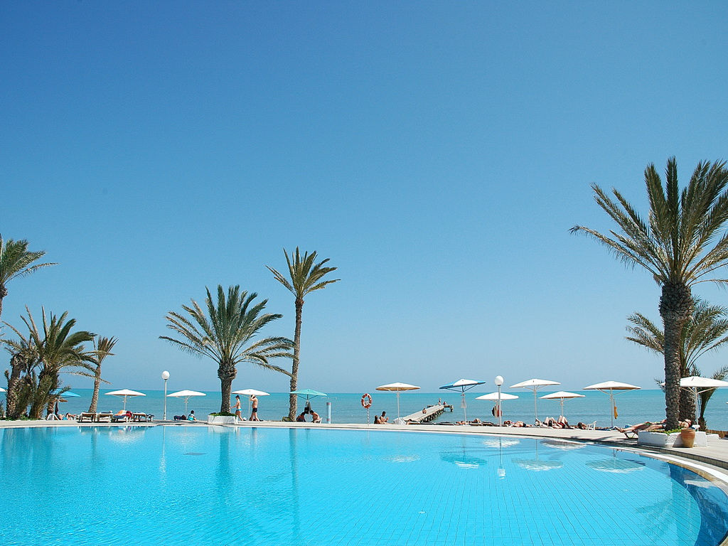
Az árak tartalmazzák: elhelyezést 7 és 14 éjszakára, ellátást, repülőjegyet, transzfert (repülőtér és szálloda között), és a magyar nyelvű képviseletet. Az árak NEM tartalmazzák: a kötelezően fizetendő repülőtéri illetéket (30.000 Ft/fő), az 1,3 % sztornó biztosítást (mindenre számolandó), kerozin pótdíjat (kb. 8.300 Ft/fő), a megköthető BBP biztosítást (550 Ft/fő/nap).
Baba 0-2 éves korig: 20.000Ft/fő+storno díj 1,3%; gyerek korhatár: 2-12 éves korig.

Ingyenes reptéri parkoló: foglalásonként 1 autóra érvényes.
További szobatípusok (1-, 3-, 4 ágyas, lakosztály, családi-, tengerre néző szoba stb.) foglalhatóak.

Akció sorszáma: 2014/017 2014.02.26. IKIM: R-1942/1999

